Муниципальное дошкольное образовательное бюджетное
учреждение детский сад №126 г. Сочи

Конспект
Открытого занятия по формированию элементарных математических представлений с использованием ИКТ в старшей группе
«Путешествие за сокровищами»

Дата:
21.05.2018г. Составила и провела:
Ескина Светлана Николаевна,
воспитатель

г. Сочи, 2018г.
Виды детской деятельности: игровая, продуктивная, коммуникативная, познавательно – исследовательская.

Цель: Формировать у детей элементарные математические представления.

Задачи:
Образовательные: Совершенствовать навыки прямого и обратного счета в пределах 10; умение называть соседей числа; закреплять знания о геометрических фигурах; умение ориентироваться на листе бумаги в клеточку; ориентироваться в пространстве, используя слова «верхний правый», «нижний левый» и др.; закрепить знание состава чисел 5, 6; решать простые примеры на сложение и вычитание; формировать умение работать в команде.
Развивающие: Развивать речь, внимание, творческие способности, логическое мышление, память, мелкую моторику рук.
Воспитательные: Воспитывать у детей самостоятельность, творческую активность, уверенность в себе, умение понимать учебную задачу и точно ее выполнять.

Материал:
Демонстрационный: компьютер, интерактивная доска.
Раздаточный: палочки Кюизенера, наборы больших бус «POLYDRON», простые карандаши, тетрадные листочки в клеточку, шкатулка с шоколадными монетами.

Ход занятия.
Воспитатель: (слайд 1) Ребята, вы любите путешествовать? (Да) Тогда я приглашаю вас отправиться в увлекательное путешествие, и если нам повезет, то мы сможем найти настоящие сокровища! Вы готовы? Скажите, каким должен быть путешественник? (Смелый, отважный, храбрый, умный) Правильно, ну смелости и отваги нам с вами не занимать, а вот какие вы умные – сейчас проверим.
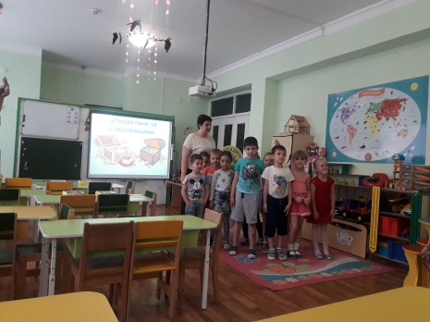
Ответьте на мои вопросы:
- Какое сейчас время года? Назовите весенние месяцы. Назовите зимние (осенние) месяцы. Сколько дней в неделе? Какой сегодня день недели? Какой день недели был вчера? Какой день недели будет завтра? Сколько частей в сутках? Назовите части суток.
Молодцы! Вижу вы готовы путешествовать! А на чем можно отправиться в путешествие? (на машине, поезде, самолете, корабле) Вы все правильно назвали. А вот на чем мы отправимся, вы узнаете, когда сделаете задание. Проходите за столы и прежде чем начать, давайте вспомним правило-считалку.
Раз, два, три, четыре, пять,
Будем мы сейчас опять.
Смотреть, слушать, размышлять,
Но друг другу не мешать.
Внятно, четко говорить,
Не вертеться, не шалить.
Задание 1. Графический диктант «Кораблик».
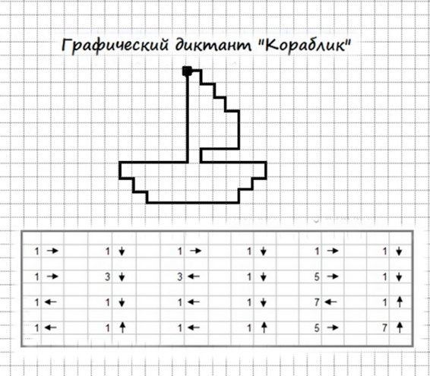
Воспитатель: На чем мы с вами отправимся в путешествие? (На корабле) Посмотрите, а вот и наш корабль. (Слайд 2)
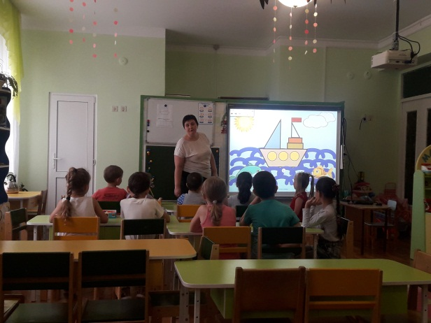
Из чего он состоит? (Геометрических фигур) Назовите, из каких фигур (Круги, прямоугольники, треугольники, трапеция). Сколько кругов? (3) Сколько прямоугольников? (3) Чего больше, кругов или прямоугольников? (Их поровну, одинаково). Сколько треугольников? (2) Сколько трапеций? (1) Чего меньше, треугольников или трапеций? (Трапеций) На сколько трапеций меньше, чем треугольников?
(На 1). Посмотрите, что изображено в правом верхнем углу? (Облака). Где плескается дельфин? (В левом нижнем углу). Где светит солнце? (В левом верхнем углу). Где плавает рыбка? (В правом нижнем углу). Где находиться корабль? (По середине). Молодцы! Давайте отправляться в путь.
Физминутка.
Я отважный капитан, (маршируют на месте)
Мне не страшен океан, (повороты головы вправо-влево)
За штурвалом я стою, (руки вытягивают вперед, «крутят» штурвал)
Во все стороны смотрю, (повороты туловища вправо-влево, руки к глазам «телескоп»)
Волны плещутся слегка, (руки в стороны, ноги на ширине плеч, качаются с носка на носок)
Качка тихая пока!
Воспитатель: Посмотрите, а вот и остров показался! (слайд 3)
А на этом острове живут настоящие дикари. Они не очень дружелюбные и не хотят пускать нас на свой остров. Ребята, как нам подружиться с дикарями? Что надо сделать, что они нас пустили? (ответы детей). А давайте мы для них сделаем небольшие подарочки! Дикари очень любят носить украшения из камней, и мы соберем для них разноцветные бусы. Проходите на ковер, устраивайтесь поудобнее, возьмите по веревочке и соберите бусы от 0 до 10. (Дети собирают бусы на ковре, один ребенок (слайд 4) работает у доски).
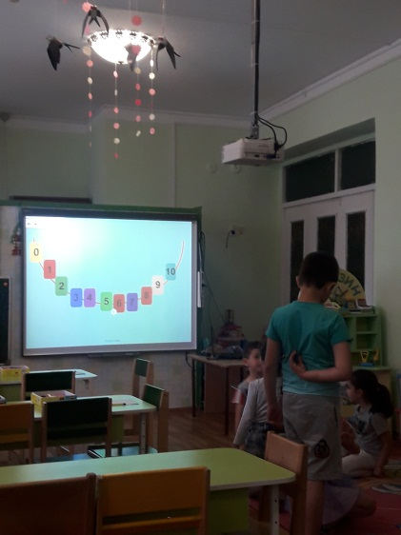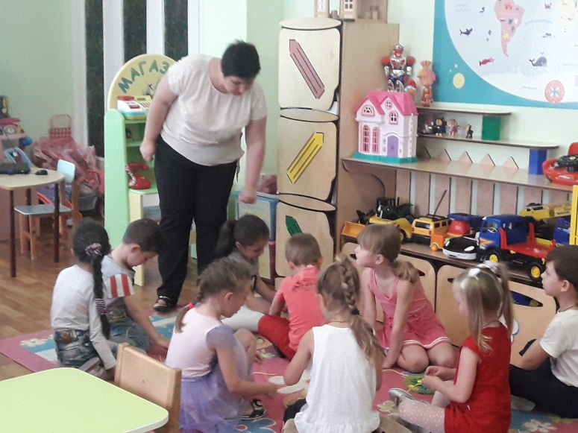
Воспитатель: Какие у вас получились яркие, красивые бусы! Давайте посчитаем (0 1 2 3…) Теперь в обратном порядке. Назовите соседей числа … (8, 5, 9, 2, 7, 4, 1, 5). Молодцы! А еще я предлагаю сделать для жителей острова разноцветные коврики в их жилища. Это тоже будет нашим подарком. Проходите за столы, чтобы вам было удобно. Ваши два стола делают коврики для желтой палочки. Какое число обозначает эта палочка? (5) Ваши два стола делают коврик для фиолетовой палочки. Какое число она обозначает? (6) (Дети выкладывают состав чисел 5 и 6, с помощью палочек Кюизенера и зачитывают получившиеся варианты).
Воспитатель: Молодцы! У вас получились очень красивые коврики. Они понравились всем жителям, и островитяне решили пустить нас прогуляться по своему острову. Посмотрите, а вот и пещера, в которой, наверное, хранятся сокровища (слайд 5). Дикари мне рассказали, чтобы войти в пещеру и не попасть в ловушки, которые там есть, нам надо решить все примеры на кокосах и разложить их по корзинам. (Решение примеров детьми у доски).

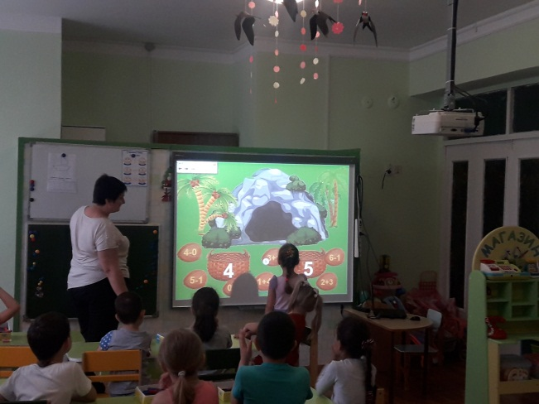
Воспитатель: Вы все правильно решили и разложили, можно проходить в пещеру. (слайд 6) Посмотрите, сколько здесь сокровищ! Давайте возьмем с вами одну маленькую шкатулку с золотыми монетами на память о нашем путешествии. (Достаю шкатулку с шоколадными монетами). Подходите все ко мне и возьмите по одной монетке. Ну а нам с вами пора возвращаться в детский сад. Закройте глазки!
Раз, два, три, четыре, пять,
Мы вернулись в детский сад!
Воспитатель: Ребята, скажите, понравилось вам наше путешествие? Были ли для вас какие-то задания сложные? Давайте, в следующий раз еще куда-нибудь отправимся попутешествовать, ведь наша планета такая большая, и на ней есть много интересных мест, где можно побывать.

